«Санкт-Петербургский государственный электротехнический университет
«ЛЭТИ» им. В.И.Ульянова (Ленина)»
(СПбГЭТУ «ЛЭТИ»)

Направление | 01.03.02 Прикладная математика и информатика
Профиль | Математическое обеспечение программно-информационных систем
Факультет | КТИ
Кафедра | МО ЭВМ
К защите допустить
Зав. кафедрой |  | А.А. Лисс

ВЫПУСКНАЯ КВАЛИФИКАЦИОННАЯ РАБОТА
БАКАЛАВРА

Тема: Нейронная сеть для прогнозирования риска заболеваний на основе многомерных данных.

Студент |  |  |  | Е.Д. Мордасов
 |  | подпись
Руководитель | к.т.н., доцент |  |  | К.А. Борисенко
 | ^{(Уч. степень, уч. звание)} | подпись
Консультанты |  |  |  | И.И. Иванов
 | ^{(Уч. степень, уч. звание)} | подпись
 |  |  |  | И.И. Иванов
 | ^{(Уч. степень, уч. звание)} | подпись
 | к.т.н., доцент |  |  | М.М. Заславский
 |  | подпись

Санкт-Петербург
2026
ЗАДАНИЕ
на выпускную квалификационную работу

Утверждаю
Зав. кафедрой МО ЭВМ
____________ А.А. Лисс
«___»______________2026 г.

Студент | Мордасов Е.Д. |  | Группа | 2383
Тема работы: Нейронная сеть для прогнозирования риска заболеваний на основе многомерных данных.
Место выполнения ВКР: Санкт-Петербургский государственный электротехнический университет «ЛЭТИ» им. В.И. Ульянова (Ленина)
Исходные данные (технические требования):
Необходимо разработать нейронную сеть для прогнозирования риска заболеваний.
Содержание ВКР:
Введение, Обзор предметной области, Формулировка требований к отбору и постановка задачи, Описание метода решения, Заключение
Перечень отчетных материалов: пояснительная записка, иллюстративный материал
Дополнительные разделы:
Дата выдачи задания |  | Дата представления ВКР к защите
«15» апреля 2026 г. |  | «01» июня 2026 г.
Студент |  |  | Е.Д. Мордасов
Руководитель | к.т.н., доцент |  | К.А. Борисенко
 | ^{(Уч. степень, уч. звание)}
календарный план выполнения
выпускной квалификационной работы

Утверждаю
Зав. кафедрой МО ЭВМ
____________ А.А. Лисс
«___»______________20___ г.

Студент | Мордасов Е.Д. | Группа | 2383
Тема работы: Нейронная сеть для прогнозирования риска заболеваний на основе многомерных данных.

№ п/п | Наименование работ | Срок выполнения
1 | Обзор литературы по теме работы | 10.02 – 20.02
2 | Обзор предметной области | 21.02 – 05.03
3 | Формулировка требований к решению и постановка задачи | 06.03 – 07.03
4 | Разработка математической модели | 08.03 – 18.04
5 | Разработка архитектуры решения | 19.04 – 10.05
6 | Реализация программы | 11.05 – 25.05
7 | Предзащита | 26.05 – 27.05

Студент |  |  | Е.Д. Мордасов
Руководитель | к.т.н., доцент |  | К.А. Борисенко
 | ^{(Уч. степень, уч. звание)}

РЕФЕРАТ
Пояснительная записка 25 стр., 0 рис., 4 табл., 12 ист.
ПРОГНОЗИРОВАНИЕ РИСКА ЗАБОЛЕВАНИЙ, НЕЙРОННЫЕ СЕТИ, МНОГОМЕРНЫЕ КЛИНИЧЕСКИЕ ДАННЫЕ, ИНТЕРПРЕТИРУЕМОСТЬ, SHAP.
Объектом исследования процесс прогнозирования риска развития заболеваний на основе многомерных медицинских данных пациентов.
Предметом исследования является уровень точности прогнозирования риска заболевания, достигаемый с помощью нейросетевых моделей.
Цель работы: разработать нейросетевую модель для прогнозирования риска заболеваний на основе многомерных клинических данных.
Практическая значимость работы: В данной выпускной квалификационной работе изучаются подходы к классификации пациентов с использованием алгоритмов глубокого обучения. Проведено исследование различных парадигм машинного обучения: градиентного бустинга, рекуррентных и полносвязных нейронных сетей.
Установлено, что глубокая полносвязная нейронная сеть DNN, оптимизированная по метрике PR-AUC с последующим подбором порога классификации по F2-score, является наиболее эффективным методом при сильном дисбалансе классов. Применение алгоритмического взвешивания классов и архитектуры с расширением признакового пространства до 224 нейронов в скрытом слое позволило достичь полноты выявления больных Recall на уровне 84% при параметре ROC-AUC 0.83. Внедрен SHAP, объясняющий влияние симптомов на итоговый диагноз.
ABSTRACT
In this thesis, we study approaches to patient classification using deep learning algorithms. We investigate various machine learning paradigms, including gradient boosting, recurrent neural networks, and fully connected neural networks.
We find that a deep fully connected neural network DNN optimized using the PR-AUC metric, followed by calibration of the classification threshold using the F2-score, is the most effective screening method for highly imbalanced classes. The use of algorithmic weighting of classes and architecture with the expansion of the feature space up to 224 neurons in the hidden layer made it possible to achieve the completeness of patient detection Recall at the level of 84% with a ROC-AUC parameter of 0.83. A SHAP has been implemented to explain the effect of symptoms on the final diagnosis. A real-time disease risk assessment program has been developed
СОДЕРЖАНИЕ
Оглавление
ОПРЕДЕЛЕНИЯ, ОБОЗНАЧЕНИЯ И СОКРАЩЕНИЯ 7
ВВЕДЕНИЕ 9
1. Обзор предметной области. 11
1.1. Принцип отбора аналогов 11
1.2. Критерии сравнения аналогов 11
1.3. Критерии подбора метрик. 13
1.4. Таблица сравнения аналогов. 14
1.5. Выводы по итогам сравнения. 15
2. Выбор и обоснование метода решения. 17
2.1 Архитектура решения. 17
2.2. Качества решения. 19
2.3. Методология валидации. 19
3. Описание метода решения. 21
3.1 Архитектурные принципы. 21
3.2. Ожидаемые результаты. 22
4. Реализация метода решения. 25
4.1 Автоматизированный подбор параметров нейронной сети. 25
4.2 Финальное обучение моделей. 29
4.3 Подбор порога классификации. 30
4.4 Оценка производительности на тестовой выборке. 34
4.5 Интерпретация с помощью SHAP. 37
5. Безопасность жизнедеятельности. 42
5.1 Общая характеристика условий применения 42
5.2 Анализ опасностей 43
5.3 Обеспечение допустимого риска разработки 44
ЗАКЛЮЧЕНИЕ 47
СПИСОК ИСПОЛЬЗОВАННЫХ ИСТОЧНИКОВ 49

ОПРЕДЕЛЕНИЯ, ОБОЗНАЧЕНИЯ И СОКРАЩЕНИЯ
AUC-ROC (Area Under the Receiver Operating Characteristic Curve) - площадь под ROC-кривой, стандартная метрика для оценки классификации при дисбалансе классов в медицинском машинном обучении.
PR-AUC (Precision-Recall AUC) - метрика оценки качества модели в задачах бинарной и многоклассовой классификации. Эта метрика представляет собой площадь под кривой Precision-Recall (кривой точности и полноты).
SHAP (SHapley Additive exPlanations) - метод объяснения предсказаний моделей машинного обучения на основе теории кооперативных игр и обеспечивающий локальные и глобальные объяснения.
LIME (Local Interpretable Model-agnostic Explanations) - техника создания локально интерпретируемых приближений для объяснения отдельных предсказаний модели.
DNN (Deep Neural Network) - глубокая полносвязная нейронная сеть с несколькими слоями нейронов и функциями активации.
LSTM (Long Short-Term Memory) - рекуррентная нейронная сеть для обработки последовательностей и временных зависимостей в данных.
GBDT (Gradient Boosting Decision Trees) - группа методов ансамблей, включающих XGBoost, CatBoost и LightGBM. Они иитеративно строят деревья решений.
SMOTE (Synthetic Minority Over-sampling Technique) - техника синтеза примеров меньшего класса для решения проблемы дисбаланса классов.
Batch Normalization - способ нормализации активаций нейронной сети для стабилизации и ускорения обучения.
Dropout - техника регуляризации, которая случайно удаляет нейроны во время обучения, чтобы избежать переобучения.
ROC-кривая (Receiver Operating Characteristic) - кривая, показывающая связь между долей правильно классифицированных положительных примеров и долей неправильно классифицированных отрицательных примеров.
Дисбаланс классов - ситуация, когда распределение примеров по классам значительно неравномерно, например, 70% здоровых и 30% больных.
Интерпретируемость – способность модели предоставлять понятные человеку объяснения своих решений.
Предсказательная способность - характеристика модели, отражающая её способность точно предсказывать будущие результаты на новых данных.

ВВЕДЕНИЕ
Объектом исследования процесс прогнозирования риска развития заболеваний на основе многомерных медицинских данных пациентов.
Предметом исследования является уровень точности прогнозирования риска заболевания, достигаемый с помощью нейросетевых моделей.
Цель работы: разработать нейросетевую модель для прогнозирования риска заболеваний на основе многомерных клинических данных.
Своевременное и точное прогнозирование риска заболеваний является критической задачей современной системы здравоохранения, позволяя организовать эффективные профилактические мероприятия и оптимизировать использование ресурсов. Постановка диагноза требует проведения лабораторных тестов, что замедляет процесс первичного скрининга населения. Традиционные методы оценки риска (логистическая регрессия, шкалы оценки типа SCORE) часто ограничены в способности выявлять сложные нелинейные взаимодействия между множеством клинических факторов. Современные методы на основе нейронных сетей демонстрируют значительный потенциал в преодолении этих ограничений. Например, для задачи прогнозирования коронарной болезни сердца специализированные нейросетевые архитектуры увеличивают AUC-ROC с 0.806 до 0.942, что соответствует приросту более чем на 16.9% [1]. Аналогично, модели на основе искусственного интеллекта демонстрируют рост AUC до 0.818 против 0.732 у стандартной шкалы SCORE для оценки сердечно-сосудистого риска, обеспечивая прирост в 11.8% [1].
Такая точность достигается за счёт способности нейронных сетей автоматически выявлять скрытые паттерны во множестве разнородных признаков - от демографических характеристик и результатов лабораторных тестов до генетических маркеров. Однако одной из ключевых проблем при внедрении таких систем в клиническую практику является интерпретируемость получаемых прогнозов. Врачи и регуляторные органы требуют понимания того, на основе каких конкретных клинических факторов модель выносит свой вердикт. Это делает актуальной разработку гибридных подходов, которые сочетают высокую предсказательную точность с объяснимостью решений.

1. Обзор предметной области.

1.1. Принцип отбора аналогов
Процесс отбора аналогов произведен через поиск по специальным системам научных публикаций, такие как Google Scholar, PubMed, arXiv [1]. И платформе GitHub для нахождения решений с открытым исходным кодом [2].
Использованные поисковые запросы: "neural network disease risk prediction", "deep learning cardiovascular disease classification", "XGBoost CatBoost medical diagnosis tabular data", "LSTM RNN healthcare prediction", "gradient boosting disease risk", "class imbalance medical prediction SMOTE", "explainable AI SHAP LIME healthcare".
В результате выбраны пять аналогов, представляющих основные парадигмы современного подхода к прогнозированию риска заболеваний:
• Ансамбли алгоритмов бустинга XGBoost, CatBoost, LightGBM.
• Глубокие нейронные сети общего назначения (DNN/MLP).
• Рекуррентные нейронные сети.
• Гибридные ансамбли с техниками интерпретируемости (GBDT + SHAP/LIME).
• Трансформер-подобные архитектуры для табличных данных (SAINT/TabTransformer).
Выбор этих аналогов объясняется необходимостью анализа различных подходов к обработке многомерных клинических данных. И их способности достичь целевого показателя AUC-ROC и обеспечить интерпретируемость результатов

1.2. Критерии сравнения аналогов

1.2.1 Ансамбли бустинга XGBoost, CatBoost, LightGBM
Алгоритмы градиентного бустинга деревьев GBDT представляют семейство методов, итеративно строящих ансамбли деревьев решений. Реализации XGBoost, CatBoost и LightGBM оптимизированы для работы со структурированными табличными данными. Ключевыми преимуществами является встроенная обработка категориальных переменных особенно в CatBoost, пропущенных значений и дисбаланса классов [3]. Исследования показывают достижение AUC-ROC в диапазоне 0.85–0.97 для предсказания кардиоваскулярных заболеваний. Основные недостатки связаны с необходимостью подбора гиперпараметров и относительно низкой встроенной интерпретируемостью без применения техник типа SHAP.

1.2.2 Полносвязные нейронные сети DNN/MLP
Архитектуры с функциями активации ReLU, слоями Dropout и Batch Normalization. Они позволяют моделировать сложные нелинейные взаимосвязи между признаками. Достижимы высокие показатели точности (AUC-ROC 0.88–0.94) при правильной настройке параметров [3,4,5]. Однако модели требуют большие объёмы данных для обучения, чувствительны к масштабированию входных признаков и имеют проблему интерпретируемости без применения внешних методов.

1.2.3 Рекуррентные нейронные сети LSTM
LSTM-архитектуры способны моделировать временные последовательности и долгосрочные зависимости. При наличии временной информации в данных (последовательности визитов, история болезни) показывают F1-score 0.88–0.91 [6,7]. Главный недостаток в статическом сценарии прогнозирования, где временная структура отсутствует. Преимущества LSTM минимальны, а вычислительная сложность выше, чем у альтернативных методов.

1.2.4 Гибридные ансамбли с методами интерпретируемости GBDT + SHAP/LIME
Комбинированный подход, который объединяет ансамбли XGBoost, CatBoost, Random Forest с техниками объяснения SHAP и LIME [8,9,10]. SHAP вычисляет вклад каждого признака на основе теории кооперативных игр, обеспечивая глобальные и локальные объяснения. Сохраняет высокую точность AUC-ROC 0.85-0.97 и добавляет критически важную интерпретируемость для клинической практики. Недостаток в вычислительной сложность SHAP на больших датасетах.

1.2.5 Трансформер-подобные архитектуры SAINT/TabTransformer
Адаптируют механизм самовнимания из трансформеров для табличных данных. SAINT применяет двухуровневое внимание внутри признаков и между образцами, TabTransformer объединяет embedding-слои с трансформерной архитектурой. Показывает конкурентоспособность с GBDT на уровне 0.85–0.92 и обеспечивает встроенную интерпретируемость через веса внимания [11,12]. Недостатки требуют больше данных, на практике часто уступают GBDT на среднего размера датасетах, требуют GPU.

1.3. Критерии подбора метрик.
Выбор ключевых критериев обусловлен необходимостью решения серьезных проблем. Разработанная архитектура должна обеспечить:
1. Высокую предсказательную способность
2. Обработку реальных медицинских данных с дисбалансом классов (~70% здоровых, ~30% больных), пропущенными значениями и смешанными типами признаков
3. Интерпретируемость результатов для врачей

И соответствовать необходимым критериям.
Критерий 1: точность AUC-ROC. Площадь под ROC-кривой (Area Under the ROC Curve) является стандартом медицинского машинного обучения для оценки классификации при дисбалансе классов. Однако вместо традиционной метрики ROC-AUC, которая может давать ложнооптимистичные оценки за счет огромного числа правильно угаданных здоровых людей, выбрана метрика PR-AUC (Precision-Recall AUC). Для подбора подходящего порога активации используется метрика F2-Score, которая придает полноте нахождения больных в два раза больший вес, чем точности.
Критерий 2: встроенная обработка табличных медицинских данных. Оценивается как хорошо алгоритм справляется с категориальными переменными, пропущенными значениями и с дисбалансом классов без обширной предварительной обработки. Измеряется описанием встроенных механизмов: какие стратегии используются для категориальных переменных, как обрабатываются NaN-значения, какие встроенные техники применяются к дисбалансу.
Критерий 3: интерпретируемость и поддержка объяснения прогнозов. Измеряется способность алгоритма предоставить объяснения решений. Включает встроенную интерпретируемость, т.е. способность модели напрямую объяснить решение, совместимость с методами объяснения SHAP, типы возможных объяснений глобальные и локальные.

1.4. Таблица сравнения аналогов.
Для обеспечения объективности сравнительного анализа, оценки по критериям основаны на следующих шкалах, привязанных к требованиям прогнозирования риска заболеваний, таблица 1, таблица 2, таблица 3.

Таблица 1 – Шкала оценки критерия "Прогностическая точность (AUC-ROC)"
Шкала | Обоснование
Высокая - 2 | AUC-ROC ≥ 0.94 (превосходная способность различать классы при дисбалансе)
Средняя - 1 | AUC-ROC 0.88–0.93 (средняя способность различать классы, соответствует большинству задач)
Низкая - 0 | AUC-ROC < 0.88 (недостаточная точность для медицинских приложений)

Таблица 2 – Шкала оценки критерия "Обработка табличных медицинских данных"
Шкала | Обоснование
Высокая - 2 | Встроенная обработка категориальных переменных, пропусков и дисбаланса (GBDT/CatBoost)
Средняя - 1 | Требует предварительной обработки 1–2 типов данных (DNN, трансформеры)
Низкая - 0 | Требует полной предварительной обработки всех типов данных (LSTM)

Таблица 3 – Шкала оценки критерия "Интерпретируемость"
Шкала | Обоснование
Высокая - 2 | Встроенная интерпретируемость + полная совместимость SHAP/LIME (GBDT+SHAP, трансформеры)
Средняя - 1 | Полная совместимость SHAP/LIME без встроенной интерпретируемости (DNN, LSTM)
Низкая - 0 | Ограниченная совместимость или высокая вычислительная сложность объяснений

Таблица 4 – Сравнение аналогов по ключевым техническим критериям
Аналог | Прогностическая точность | Обработка табличных данных | Интерпретируемость
GBDT (XGBoost/CatBoost) | 2 | 2 | 1
DNN/MLP | 1 | 1 | 1
LSTM | 0 | 0 | 1
GBDT+SHAP/LIME | 2 | 2 | 2
SAINT/TabTransformer | 1 | 1 | 2

1.5. Выводы по итогам сравнения.
Анализ на основе таблица 4 выявил следующие ключевые факторы:
1. GBDT демонстрируют наиболее сбалансированный профиль для задачи. Они достигают целевой AUC-ROC (0.90–0.97), имеют встроенную обработку всех типов медицинских данных и требуют минимум предварительной обработки.
2. DNN достигают сравнимую точность (0.88–0.94) но требуют значительно большей подготовки. Кодирование признаков, явное решение дисбаланса SMOTE, class weights, тщательная регуляризация. Разумны при наличии времени на подбор гиперпараметров.
3. LSTM показывают более низкую точность при отсутствии временной структуры. На статических данных пропадает преимущество перед DNN и GBDT при аналогичных требованиях по памяти.
4. Гибридные ансамбли GBDT + SHAP/LIME сохраняют точность базовой модели и добавляют интерпретируемость важную для клинических приложений. Внешние валидации показывают стабильную работу на новых данных.
5. Трансформер-подобные архитектуры - перспективный, но менее состоятельный подход. На среднего размера датасетах часто уступают GBDT, требуют GPU, требуют больше данных и исследований.
Заключение обзора. Для решения задачи выбран гибридный подход - разработка оптимизированной полносвязной нейронной сети с последующим применением алгоритмов SHAP для обеспечения интерпретируемости.

2. Выбор и обоснование метода решения.

2.1 Архитектура решения.
На основе проведенного в первой главе анализа существующих подходов, для решения поставленной задачи выбрана архитектура, которая включает в себе глубокую нейронную сеть (DNN) и методы интерпретации. Проектируемая система представляет собой последовательность, состоящую из трех основных функциональных блоков: модуль предобработки, нейросетевой классификатор и модуль интерпретируемости и принятия решений.

2.1.1 Входной модуль обработки данных
В качестве исходной базы данных используется набор BRFSS 2015, содержащий 21 независимый клинический признак. Поскольку медицинские данные часто характеризуются пропусками и разным масштабом величин, система обработки данных должна решать следующие задачи:

Восстановление пропущенных значений в анкетах с использованием стратегии среднего mean. Это позволяет сохранить размерность выборки без потери значимых паттернов.

Приведение всех векторов к единому масштабу с помощью StandardScaler. Это необходимо для обеспечения стабильной работы градиентных методов оптимизации, так как нейросеть чувствительна к признакам с большой амплитудой например, возраст или индекс массы тела.

Балансировка классов. учитывая, что диабет является редким событием, примерно в 14% случаев, в системе планируется использовать метод алгоритмического взвешивания классов (class_weight). В отличие от синтетической генерации примеров SMOTE, class_weight позволяет модели обучаться на реальном распределении признаков. Он искусственно повышает штраф за ошибку на классе больных пациентов.

2.1.2 Входной модуль обработки данных
Выбор структуры обусловлен необходимостью извлечения признаков при сохранении вычислительной эффективности.
Планируемая топология сети включает:
Входной слой, размерность 21 нейрон по количеству входных признаков
Скрытые слои, 4 последовательных блока Dense-нейронов с функцией активации ReLU.
Архитектура предполагает расширение признакового пространства на начальном этапе до 256 нейронов для поиска зависимостей в данных и последующее сжатие для формирования финального вывода.
Регуляризация. для предотвращения переобучения в модель интегрируются слои пакетной нормализации BatchNormalization и слои исключения нейронов Dropout)с коэффициентом до 0.5.
Выходной слой. 1 нейрон с сигмоидной функцией активации для получения непрерывной оценки вероятности заболевания в диапазоне от [0; 1].

2.1.3 Модуль интерпретируемости
Одной из ключевых проблем внедрения нейросетей в клиническую практику является понятие черного ящика. Для преодоления этой проблемы в разработку закладывается модуль интерпретации на основе библиотеки SHAP. Планируется использование метода DeepExplainer, который на основе теории кооперативных игр будет разбивать итоговую вероятность на вклад каждого из 21 симптомов. Так же проектируется модуль подбора порога классификации. Вместо стандартных значений порога 0.5 планируется реализовать алгоритм математического подбора порога, максимизирующий метрику F2-score. Это обеспечит приоритет полноты нахождения больных над точностью, что является одним из самых важных требований для системы первичного скрининга.

2.2. Качества решения.
Разрабатываемое программное решение должно соответствовать следующим техническим и клиническим критериям:
Достижение устойчивого показателя ROC-AUC на уровне не менее 0.82–0.83 при высокой клинической чувствительности (Recall ≥ 80%).
Интерпретируемость результатов. Это визуализация логики принятия решений нейросетью.
Оперативность, т.е. время генерации прогноза для одного пациента не должно превышать 100 мс, что необходимо для работы системы в реальном времени.
Устойчивость модели к шуму в анкетных данных и наличие механизмов регуляризации.

2.3. Методология валидации.
Для обоснованной оценки качества проектируемой мною архитектуры нейронной сети применяется стратегия разбиения данных на три группы: обучающую группу 70%, валидационную группу 15% и независимую тестовую группу 15%. Процесс валидации данных будет включать следующие этапы:
Автоматический поиск гиперпараметров. Использование алгоритмов KerasTuner, Hyperband для нахождения подходящей конфигурации слоев и скорости обучения.
Мониторинг обучения. Отслеживание метрик val_pr_auc и val_AUC на каждой эпохе с применением механизма ранней остановки EarlyStopping при первых признаках переобучения.
Расчет расширенного набора метрик Precision, Recall, F1, F2 на тестовой выборке и проверка вклада признаков через SHAP значения на подмножестве из 100 фоновых примеров.

3. Описание метода решения.

3.1 Архитектурные принципы.
1. Разделение входных данных
Для обеспечения объективности выводов весь массив данных разбивается на три независимые выборки обучающую 70%, валидационную 15% и тестовую 15%. Учитывая наличие дисбаланса, применяется метод стратификации, который сохраняет исходное соотношение классов примерно 14% больных диабетом к 86% здоровых в каждом из подмножеств. Это очень важно для предотвращения переобучения модели на доминирующем классе и корректной оценки её обобщающей способности.
2. Обработка дисбаланса классов
Методы синтетической генерации данных, например, SMOTE, могут вносить шум в клиническую картину. Поэтому в данной работе реализован подход взвешивания классов class_weight='balanced'. Система автоматически увеличивает штраф за ошибку на объектах меньшего класса в процессе минимизации функции потерь. Это заставляет нейросеть уделять больше внимания признакам больных пациентов, не искажая при этом реальную плотность распределения признаков в датасете.
3. Нормализация признаков
Нейронные сети крайне чувствительны к масштабу входных данных. Для обеспечения сходимости градиентного спуска применяется StandardScaler, который приводит все числовые признаки к единому размеру со средним значением 0 и дисперсией 1. Такой подход исключает ситуацию, когда признаки с большими абсолютными значениями, например, уровень дохода или возраст подавляют менее масштабные, но клинически значимые показатели.
4. Архитектура с регуляризацией
В ходе автоматического поиска с помощью библиотеки KerasTuner будет определена оптимальная топология сети с максимальным количеством нейронов на одном слое 256 и с максимальным количеством слоев равным 4. Структура возможно будет включает в себя специфическое расширение признакового пространства. Для стабилизации обучения используется пакетная нормализация BatchNormalization, а для борьбы с «зазубриванием» данных применяется Dropout с долей исключения нейронов до 0.5, что особенно актуально при работе с шумными данными медицинских опросов.
5. Интерпретируемость через SHAP
Для преодоления проблемы «черного ящика» в модель интегрирован модуль интерпретации на основе библиотеки SHAP. Использование теории кооперативных игр позволяет математически точно оценить вклад каждого клинического фактора в итоговый риск заболевания для конкретного пациента. Это обеспечивает прозрачность принятия решений, необходимую для внедрения системы в реальную клиническую практику.

3.2. Ожидаемые результаты.
Формулировка ожидаемых результатов работы базируется на необходимости достижения компромисса между математической строгостью нейросетевых моделей и требованиями современной медицины. В отличие от общецелевых задач классификации, проектируемая система должна учитывать специфику сильно несбалансированных клинических данных доля положительного класса 14%.
На основе анализа существующих аналогов и предварительных запусков алгоритмов автоматического подбора архитектуры KerasTuner определены следующие целевые показатели эффективности:
1. В рамках исследования ожидается достижение устойчивого показателя ROC-AUC и PR-AUC на уровне не менее 0.83, что соответствует высокой разделяющей способности модели при обработке многомерных данных. Но, учитывая социальную значимость пропуска больных пациентов, приоритетным критерием эффективности так же выступает полнота Recall для класса «Диабет». За счет реализации модуля математической оптимизации подбора порога отсечения по метрике F2-score ожидается выявление не менее 80% реально больных пациентов из тестовой выборки. Допускаемое при этом разумное снижение точности Precision до уровня 30 процентов признается приемлемым для систем первичного скрининга, задачей которых является отбор потенциальных пациентов для последующей диагностики и лечения под наблюдением.

2. Предполагается, что в процессе автоматизированного поиска будет сформирована четырехслойная архитектура глубокой нейронной сети с нелинейным расширением признакового пространства до 256 нейронов в скрытом слое. Ожидается, что использование слоев Batch Normalization и агрессивной регуляризации Dropout с коэффициентом 0.5 позволит минимизировать риск переобучения на доминирующем классе и обеспечит стабильную работу модели на новых, ранее ненаблюдавшихся табличных данных.

3. Очень важным результатом работы является преодоление проблемы «черного ящика» нейронной сети. Ожидается получение верифицируемых SHAP-значений для каждого прогноза. Это позволяет визуализировать иерархию влияния признаков, где такие параметры как общее состояние здоровья GenHlth, возраст и индекс массы тела BMI будут иметь превалирующее значение, что согласуется с общими принципами медицины. Обосновывать каждый вердикт о высоком риске заболевания конкретными отклонениями в профиле пациента.

4. Разработанная программа должна обеспечивать высокую скорость обработки данных для возможности интеграции в информационные системы медицинских учреждений. Ожидаемое время генерации индивидуального прогноза в модуле predict_patient.py должно составлять разумное время, а общий цикл обучения модели на массиве данных объемом более 250 000 записей не должен превышать несколько часов на стандартных вычислительных мощностях.

4. Реализация метода решения.

4.1 Автоматизированный подбор параметров нейронной сети.
Поскольку жесткое определение количества скрытых слоев и размерностей матриц похоже на угадывание, в работе была использована библиотека KerasTuner с алгоритмом Hyperband. Этот алгоритм использует метод многорукого бандита и последовательное уполовинивание Successive Halving для быстрого тестирования сотен конфигураций, отсекая неудачные архитектуры на ранних эпохах

Пространство поиска включало:
- Количество слоев: от 1 до 4.
- Размерность слоя: от 32 до 256 нейронов.
- Наличие слоя Batch Normalization: True / False.
- Доля исключения Dropout rate: от 0.1 до 0.5.
- Скорость обучения Learning Rate: 0.01, 0.001.

В рамках исследования были проведены два независимых цикла нахождения наиболее подходящей модели. Первый с целью максимизации val_AUC ROC-AUC, а второй с целью максимизации val_pr_auc PR-AUC. В условиях дисбаланса классов метрика PR-AUC является более чувствительной к качеству распознавания класса больных.

Результаты первого цикла оптимизации по метрике PR-AUC с начальной скоростью обучения 0.01 завершил тестирование за 38 минут, выявив наиболее подходящую архитектуру. Топология нейронной сети включила в себя 3 скрытых слоя:
Dense (128 нейронов) -> BatchNormalization (True) -> Dropout (0.3)
Dense (224 нейрона) -> BatchNormalization (False) -> Dropout (0.5)
Dense (160 нейронов) -> BatchNormalization (True) -> Dropout (0.1)
Выходной слой Dense (1)
Эти данные можно посмотреть на рис. 1.
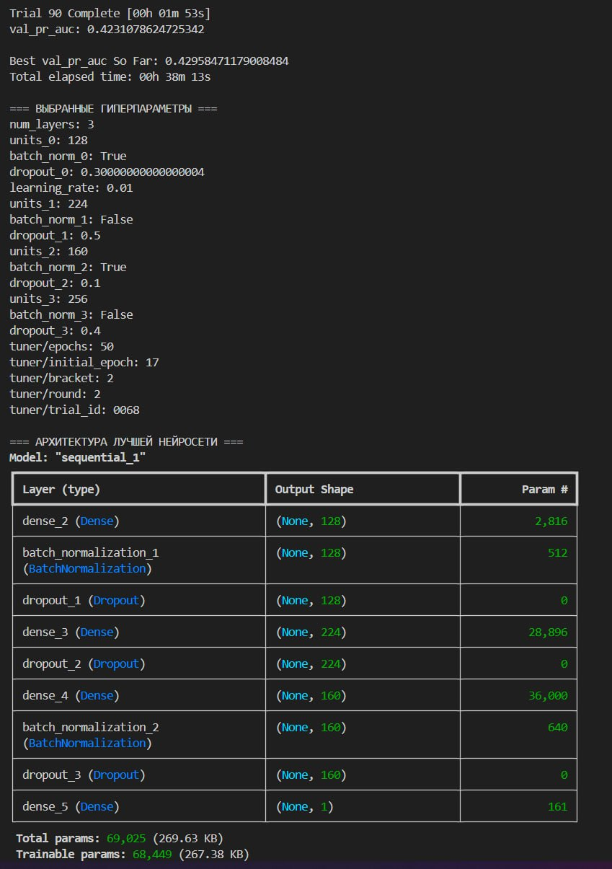
Рисунок 1 – Подбор параметров PR-AUC

Также результаты второго цикла оптимизации по метрике ROC-AUC с начальной скоростью обучения 0.01 завершил тестирование за 33 минуты, выявив наиболее подходящую архитектуру. Топология нейронной сети включила в себя 3 скрытых слоя, причем каждый следующий уменьшается в 2 раза:
Dense (256 нейронов) -> BatchNormalization (False) -> Dropout (0.1)
Dense (128 нейронов) -> BatchNormalization (False) -> Dropout (0.2)
Dense (64 нейрона) -> BatchNormalization (True) -> Dropout (0.5)
Выходной слой Dense (1)
Эти данные можно посмотреть на рис. 2.

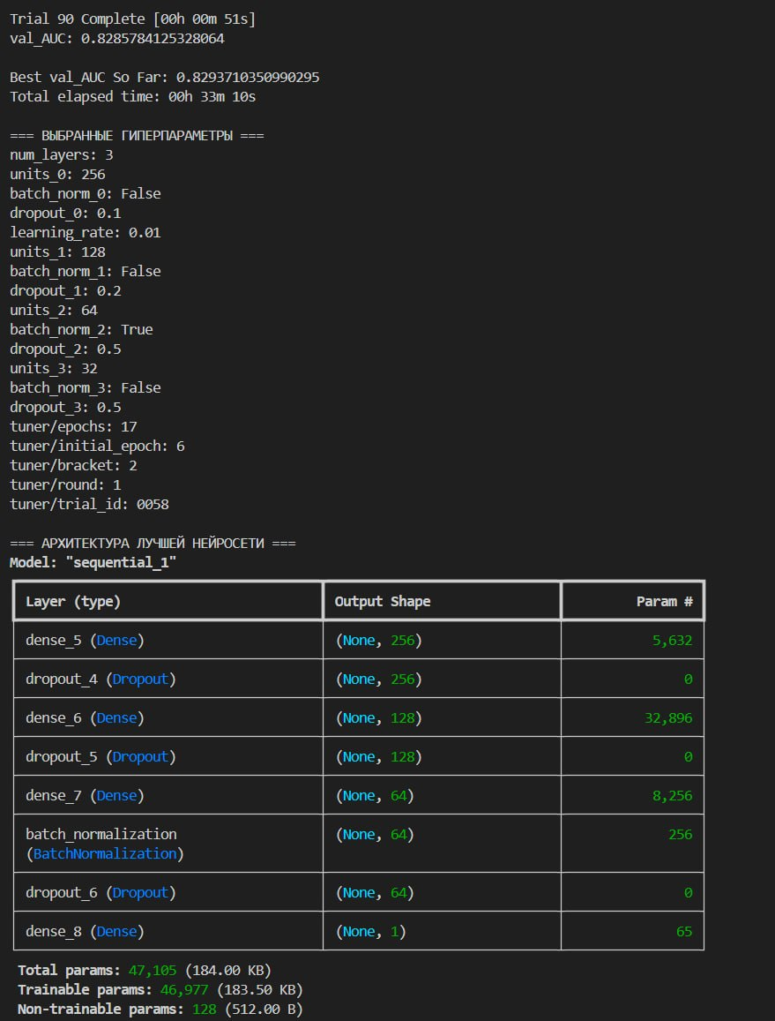
Рисунок 2 – Подбор параметров AUC-ROC

4.2 Финальное обучение моделей.
Две выбранные архитектуры были подвергнуты финальному обучению до 100 эпох с применением механизма ранней остановки Early Stopping, patience=10 и механизма динамического снижения скорости обучения ReduceLROnPlateau factor=0.2, patience=5. Использование минибатчей размером 512 примеров позволило эффективно использовать вычислительные ресурсы.
В результате валидационные метрики модели, поиск которой в автоматическом режим осуществлялся по метрике PR-AUC, достигли значения: AUC-ROC = 0.825, PR_AUC = 0.429, что видно из рис. 3.

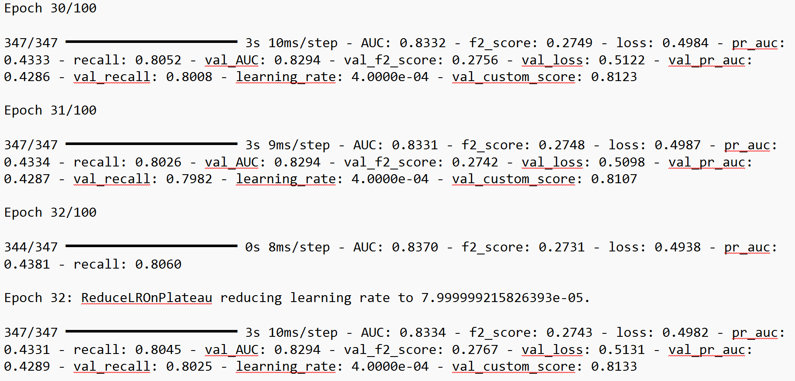
Рисунок 3 – Обучение модели по PR-AUC

Во втором же случае метрики модели, поиск которой в автоматическом режим осуществлялся по метрике AUC-ROC, достигли значения: AUC-ROC = 0.829, PR_AUC = 0.429, что видно из рис. 4.

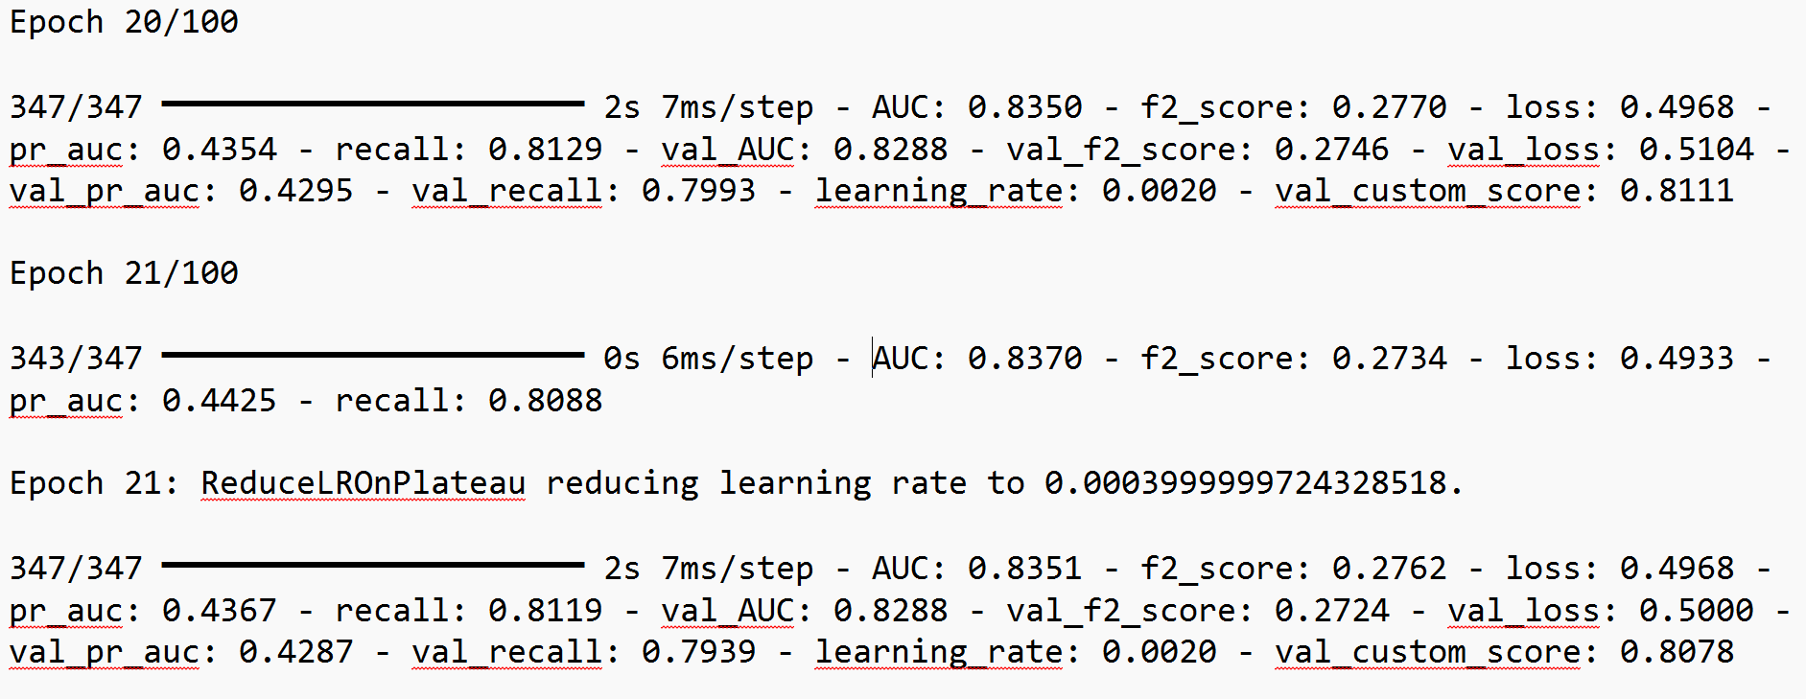
Рисунок 4 – Обучение модели по AUC-ROC

4.3 Подбор порога классификации.
Как было обосновано в Главе 2, в медицине критически важно максимизировать выявление больных пациентов Recall, минимизируя ложноотрицательные ответы. Стандартный порог нейронной сети, при котором класс 1 назначается при $P ≥0.5$, не является оптимальным. При стандартном пороге 0.5 модель, которая искалась по метрике PR-AUC продемонстрировала полноту Recall на уровне 0.79. Это означает, что 21% людей реальных больных диабетом классифицировались как здоровые. Для модели, которая искалась по метрике AUC-ROC значение полноты составило 0.84. Для исправления этой ситуации была написана программа для автоматической оптимизации порога evaluate_model_pr_auc.py и аналогичный evaluate_model_auc_roc.py.

Логика алгоритма оптимизации.
Нейронная сеть генерирует сырые вероятности y_pred_probs для всех пациентов из независимой тестовой выборки 15% данных.
Задается математический диапазон исследования порогов $t∈\left[0.01,0.99\right]$ с шагом дискретизации 0.01.
В цикле для каждого значения t вероятности преобразуются в бинарные метки, если p > t, то предсказание = 1, иначе 0.
Для каждого вектора бинарных предсказаний вычисляется $F_{2}-score$, использующий beta=2 штраф за ложноотрицательный ответ в 2 раза выше.
Находится порог $t_{opt}$, при котором метрика $F_{2}$ достигает абсолютного максимума.

В результате работы программы было установлено, что для модели, которая искалась по метрике PR-AUC наиболее подходящий порог составил 0.46. Максимальный достижимый $F_{2}-score$ при данном пороге составил 0.610, что видно по рис. 5 и рис. 6.

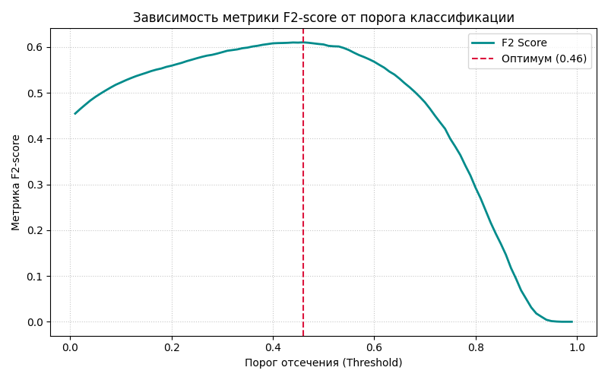
Рисунок 5 – Зависимость метрики F2-score от порога классификации PR-AUC

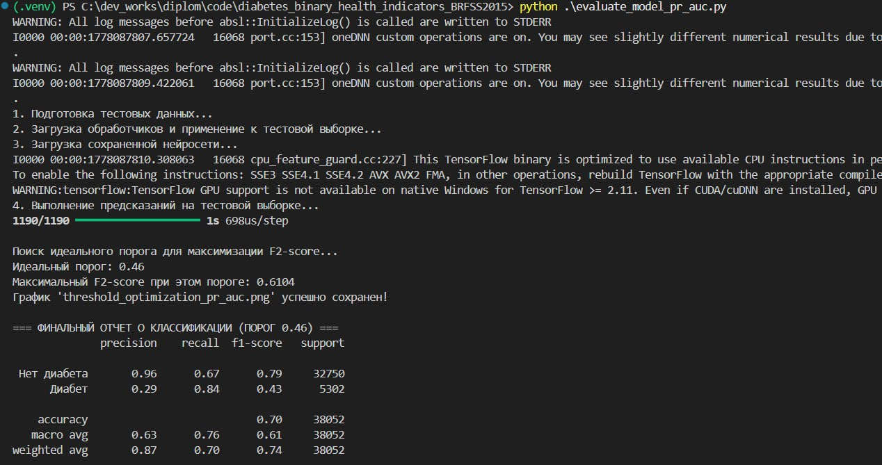
Рисунок 6 – Подбор порога PR-AUC

В результате работы второй программы было установлено, что для модели, которая искалась по метрике AUC-ROC наиболее подходящий порог составил 0.49. Максимальный достижимый $F_{2}-score$ при данном пороге составил 0.610, что видно по рис. 7 и рис. 8

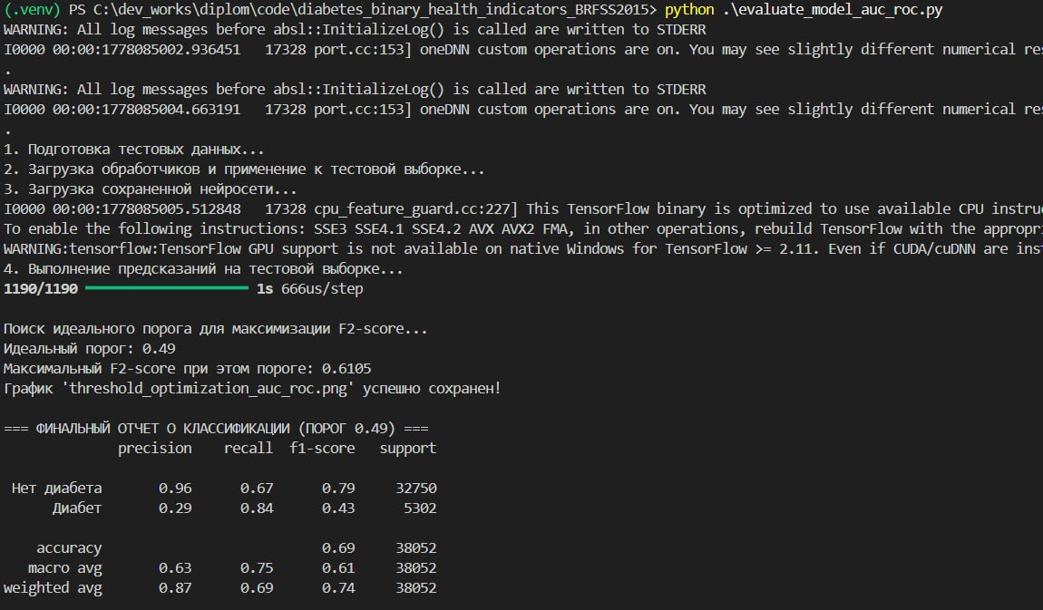
Рисунок 7 – Зависимость метрики F2-score от порога классификации AUC-ROC

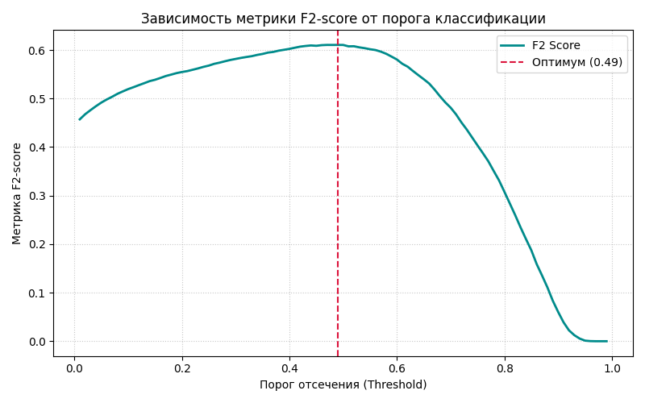
Рисунок 8 – Подбор порога AUC-ROC

Анализ кривой на графиках наглядно подтверждает наличие глобального максимума в точке 0.46 и 0.49 соответственно обозначено красной вертикальной пунктирной линией. При дальнейшем снижении порога $F_{2}$ падает из-за критического обрушения точности Precision.

4.4 Оценка производительности на тестовой выборке.
Окончательное тестирование производительности было проведено в двух вариантах, сначала на нейронной сети, которая искалась по AUC-ROC, потом на той, что искалась по PR-AUC, на отложенной выборке в 38 052 пациента, которая не участвовала ни в одном из этапов оптимизации и градиентного спуска. Это позволяет гарантировать объективность полученных результатов.
Для нейронной сети, которая искалась по метрике PR-AUC, метрики составили: ROC-AUC 0.830, PR-AUC 0.426. Применение вычисленного оптимального порога 0.46 позволило сформировать финальный отчет о классификации, представленный в таблице 6.
Для второго варианта, когда нейронная сеть искалась по метрике AUC-ROC метрики составили ROC-AUC 0.830, PR-AUC 0.426. Применение вычисленного оптимального порога 0.49 позволило сформировать финальный отчет о классификации, представленный в таблице 5.
С данными результатами тестирования на тестовой выборке, проведенного мной в рамках исследования на тему «НЕЙРОННАЯ СЕТЬ ДЛЯ ПРОГНОЗИРОВАНИЯ РИСКА ЗАБОЛЕВАНИЙ НА ОСНОВЕ МНОГОМЕРНЫХ ДАННЫХ» можно ознакомиться на рис. 9 и на рис. 10.
Таблица 5 – отчет о классификации на тестовой выборке AUC-ROC
Класс пациентов | Precision (Точность) | Recall (Полнота) | F1-Score | Support (Кол-во)
0: нет диабета | 0.96 | 0.72 | 0.82 | 32 750
1: Диабет | 0.31 | 0.79 | 0.45 | 5 302
Macro Avg | 0.63 | 0.75 | 0.63 | 38 052
Weighted Avg | 0.87 | 0.73 | 0.77 | 38 052

Таблица 6 – отчет о классификации на тестовой выборке AUC-ROC
Класс пациентов | Precision (Точность) | Recall (Полнота) | F1-Score | Support (Кол-во)
0: нет диабета | 0.96 | 0.67 | 0.79 | 32 750
1: Диабет | 0.29 | 0.84 | 0.43 | 5 302
Macro Avg | 0.63 | 0.76 | 0.61 | 38 052
Weighted Avg | 0.87 | 0.70 | 0.74 | 38 052

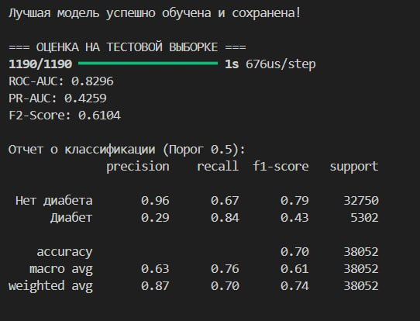
Рисунок 9 – Тестирование AUC-ROC

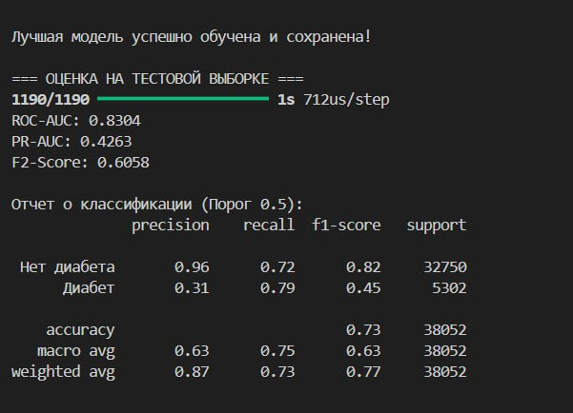
Рисунок 10 – Тестирование PR-AUC

Анализ результатов.
Смещение порога привело к клинически оправданному перераспределению ошибок. Для нейронной сети, которая искалась по метрике PR-AUC, полнота Recall для больных пациентов выросла до 84%. Это означает, что нейронная сеть успешно детектирует 84 из 100 пациентов с диабетом.
При этом точность прогнозирования нормы Precision для класса 0 составила 0.96, если алгоритм заявляет, что пациент здоров, вероятность ошибки составляет лишь 4%.
Снижение точности Precision для класса «Диабет» до 0.29 является закономерным результатом балансировки.

Для нейронной сети, которая же искалась по метрике AUC-ROC, полнота Recall для больных пациентов сохранилась и составила аналогичные 0.84. Это объясняется тем, что полученный после оптимизации порог составил 0.49 против изначальных 0.5.

На практике это означает, что на каждого реально больного пациента система выдаст несколько ложных тревог. В условиях первичного медицинского скрининга такая стратегия признается оптимальной. Алгоритм работает как чувствительный фильтр, направляющий потенциально больных в группу риска для последующей сдачи недорогих лабораторных анализов крови.

4.5 Интерпретация с помощью SHAP.
Для преодоления проблемы непрозрачности глубокой нейронной сети «черный ящик» в архитектуру был внедрен модуль интерпретируемости shap.DeepExplainer. Данный алгоритм вычисляет значения вектора Шепли путем аппроксимации ожидаемых градиентов по отношению к базовому распределению признаков.
Ниже на рис. 11 представлен график важности признаков для модели, которая искалась по метрике PR-AUC.
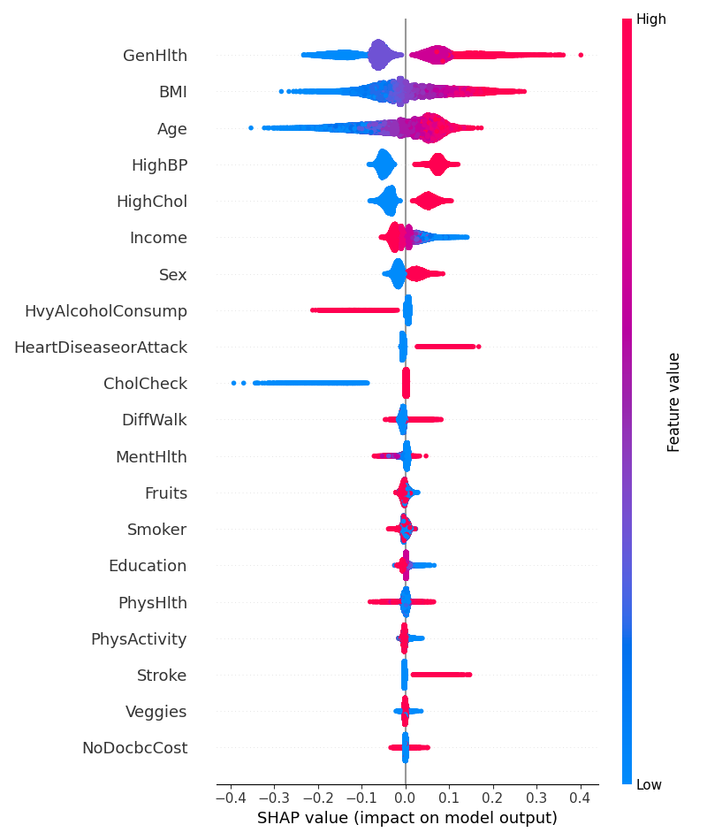
Рисунок 11 – График важности признаков SHAP для нейросетевой модели PR-AUC

На рис. 11 каждая точка представляет отдельного пациента из тестовой выборки. Цвет отражает исходное значение признака, где красный высокое значение, а синий низкое. Положение точки на оси X SHAP value показывает, насколько данный признак увеличил, если точка на положительное части координат, или уменьшил, если точка находится в отрицательно части координат, конечную вероятность диабета.
Анализ распределения значений SHAP подтвердил адекватность нейронной сети. Индекс массы тела BMI и общее здоровье GenHlth признаны алгоритмом как доминирующие причины заболевания. Яркий кластер красных точек - высокий ИМТ сгруппирован в правой части графика, что математически подтверждает, что ожирение экспоненциально увеличивает риск диабета 2-го типа. Артериальное давление HighBP и возраст Age, высокие значения гипертонии и старший возраст, красные точки на графике, вносят существенный положительный вклад в предсказания риска. Физическая активность PhysActivity отрицательные значения SHAP для пациентов с регулярной физической активностью (красные точки в левой полуплоскости) подтверждают защитную функцию спорта.

Также представлен график на рис. 12 для модели, которая искалась по метрике AUC-ROC.

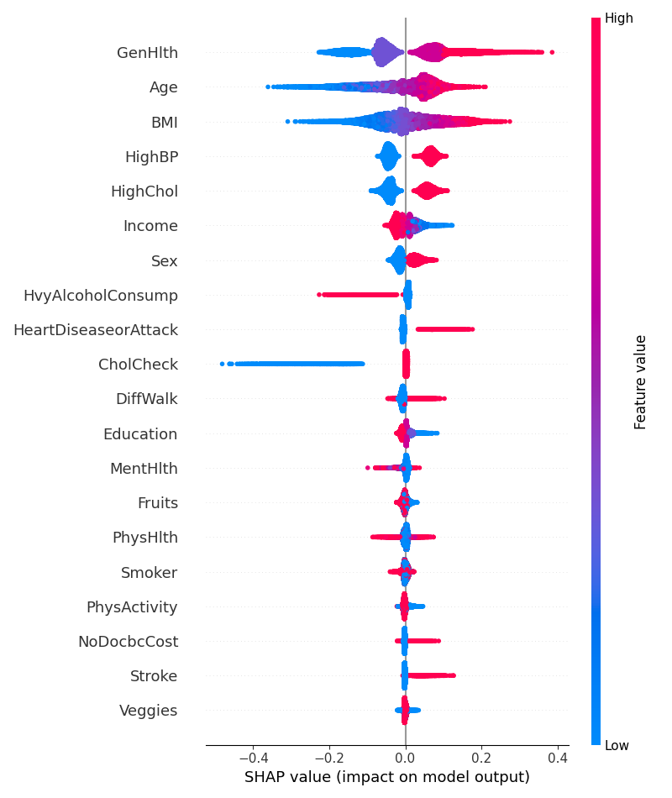
Рисунок 12 – График важности признаков SHAP для нейросетевой модели AUC-ROC

Графики для разных моделей получились разными. Это обосновано тем, что структура нейронных сетей получилась разная и они по-разному считали важность признаков. Использование SHAP обеспечивает понимание врачей модели, позволяет формировать индивидуальные отчеты и предоставляет понятную структуру важности факторов в масштабных выборках. В таких отчетах для каждого конкретного пациента детально может быть расписано, почему система назначила ему тот или иной риск.

5. Безопасность жизнедеятельности.
Чем дальше развиваются технологии, тем серьезнее от них последствия, поэтому становится важным не только разработка новых технологий, но и понимание последствий, правил безопасности при работе с ними. Именно так была создана наука, изучающая безопасность труда и жизнедеятельности человека.
БЖД – безопасность жизнедеятельности, наука, изучающая безопасное взаимодействие человека и окружающей среды. БЖД занимается в том числе и минимизированием рисков возникновения несчастных случаев на рабочем месте, травм и иных последствий в любом другом месте, окружающем человека.
На момент 2026 года компьютеры широко используются совершенно в различных сферах человеческой деятельности. Человек во время работы с ними подвергается воздействию вредных и опасных факторов. Например, электричество, вибрации, шум, электромагнитное излучение. Неправильная работа с компьютером может иметь серьезные последствия из воздействия долгого сидячего образа работы. Последствия следующие: нагрузка на глаза, эмоциональный стресс, застой крови, тоннельный синдром, нагрузка на спину. Поэтому для устранения нежеланных последствий при работе с компьютером особо важно уделять внимание к безопасности при работе, соблюдать время работы и отдыха.

5.1 Общая характеристика условий применения
Выпускная работа бакалавра посвящена разработке нейронной модели для прогнозирования риска заболеваний на основе многомерных клинических данных.

Разработка программного обеспечения выполнялась в домашних условиях на персональном компьютере и на операционной системе Windows 11. Написание исходного кода происходило на языке программирования Python в среде разработки VS Code. Этот раздел посвящен анализу возможных опасностей, возникающих в процессе создания ПО и вопросам обеспечения безопасности нейросетевой модели, так как она является одним из элементов информационных медицинских систем.

5.2 Анализ опасностей
При разработке программного обеспечения на ПК, в соответствии с ГОСТ 12.0.003-2015, на разработчика воздействуют опасные и вредные производственные факторы. В процессе выполнения данной работы можно выделить следующие основные факторы:

Физические факторы: повышенный уровень электромагнитных излучений от монитора, плохие параметры микроклимата в помещении, такие как температура и влажность, а также недостаточная освещенность рабочего пространства [13].
Психофизиологические факторы: статические физические перегрузки, связанные с длительным поддержанием рабочего положения за монитором сидя на кресла, перенапряжение глаз при работе с монитором, умственное перенапряжение и монотонность труда при написании данной работы [13].

Для оценки потенциально опасного воздействия разрабатываемого программного средства ПС необходимо провести его классификацию. В соответствии с ГОСТ Р ИСО/МЭК ТО 12182–2002 «Информационная технология. Классификация программных средств», классификация разработанной модели представлена в таблице 7 [14].

Таблица 7 – Классификация программного средства
Вид | Класс
Функция ПС | Медицинские системы, научные вычисления
Режим эксплуатации | Пакетная обработка данных
Масштаб ПС | Малый
Критичность ПС | Человеческая жизнь
Требование надежности | Высокая отказоустойчивость, высокая завершенность
Вычислительная система и среда | Персональный компьютер (Windows)
Исходный язык | Объектно-ориентированный (Python)

Так как разрабатываемое программное обеспечение предназначено для оценки риска заболеваний, отдельной категорией опасности является риск постановки ложноотрицательного прогноза, что означает пропуск больного пациента. Данная ошибка алгоритма в медицине может привести к позднему оказанию медицинской помощи. Значит, кроме защиты здоровья разработчика, необходимо обеспечить безопасность эксплуатации самого алгоритма нейронной сети.

5.3 Обеспечение допустимого риска разработки
Обеспечение безопасных условий труда при разработке программы и снижение рисков от воздействия физических и психофизиологических факторов достигается соблюдением действующих нормативных требований.

Защита от вредных факторов среды и организация рабочего места при выполнении работ сидя регламентируются СанПиН 1.2.3685–21.
Микроклимат в помещении не менее важен чем остальные факторы. Работа за компьютером относится к категории легких физических работ, категория Iа. Оптимальная температура воздуха в помещении в холодный период года должна составлять 22-24 °С, в теплый – 23-25 °С при относительной влажности 40-60 % [15].
Для предотвращения перенапряжения глаз и негативных последствий рабочее место должно иметь достаточное естественное и искусственное освещение. При общем искусственном освещении уровень освещенности на рабочей поверхности должен составлять не менее 400 лк, а коэффициент пульсации – не более 5 % [15].
Снижение психофизиологических нагрузок. Для минимизации статических нагрузок на позвоночник необходимо использовать правильное рабочее кресло с регулировкой высоты сиденья и угла наклона спинки. Для снятия нервного и зрительного напряжения рекомендуется соблюдать режим труда и отдыха, делая перерывы на 10–15 минут каждый час работы за компьютером [15].

Безопасность ПО – это минимизация риска перехода системы в опасное состояние в результате ошибок классификации. Разрабатываемое ПО должно соответствовать критериям безопасности для систем искусственного интеллекта в клинической медицине [16].

В рамках данной ВКР допустимый риск разработки обеспечивается следующими методами:
Снижение ложноотрицательных итогов: применение алгоритма динамического нахождения порога классификации с оптимизацией по метрике F2-score. Порог был сдвинут с 0.5 до 0.46 для PR-AUC модели и с 0.5 до 0.49 для AUC-ROC модели, что позволило повысить полноту Recall обнаружения больных до 84 %, что гарантирует, что система минимизирует риск пропуска больных пациентов с диабетом.
Интерпретируемость или устранение «черного ящика»: использование нейронных сетей в медицине часто ограничено из-за их непонимания людьми или даже другими программами. Для обеспечения доверия к результатам и безопасности принимаемых на их основе решений в архитектуру внедрен алгоритм SHAP. Алгоритм позволяет математически обосновать каждый прогноз, четко показывая, какие именно клинически важные факторы, например, высокий индекс массы тела возраст, уровень жизни, привели к данному формированию вывода о высоком риске заболевания человека диабетом.

ЗАКЛЮЧЕНИЕ
В рамках выполнения выпускной квалификационной работы была успешно спроектирована, программно реализована и исследована архитектура глубокой нейронной сети для оценки риска развития диабета по табличным данным эпидемиологического надзора (BRFSS 2015).
Реализованная программа успешно решила критическую для медицинской информатики задачу совмещения высокой предсказательной точности с клинической интерпретируемостью. В ходе проектирования был проведен глубокий анализ предметной области, который обосновал отказ от моделей «черных ящиков» в пользу гибридного подхода DNN + SHAP.
Проблема сильного дисбаланса медицинских данных была эффективно решена через метод Cost-sensitive learning путем автоматического взвешивания классов, что позволило избежать синтетического искажения распределения признаков.
Применение алгоритма Hyperband из фреймворка KerasTuner позволило в автоматическом режиме обнаружить оптимальную топологию сети, включающую слои пакетной нормализации и механизмы исключения Dropout. Это предотвратило переобучение сети и обеспечило стабильный показатель ROC-AUC равный 0.830 на независимой отложенной тестовой выборке из 38000 пациентов.
Важным научным и прикладным достижением работы стала разработка модуля динамического смещения порога классификации Threshold Moving. Путем программной максимизации метрики $F_{2}-score$ порог отсечения был смещен с математического 0.5 на клинически обоснованное значение 0.46. Данный шаг позволил поднять полноту Recall обнаружения целевого заболевания до 84%, что позиционирует модель как высокочувствительный фильтр для систем первичного превентивного скрининга. Точность классификации здоровых пациентов составила 96%.
Успешная интеграция фреймворка SHAP позволила получить математически точные объяснения вклада каждого признака в итоговый риск заболевания. Нейронная модель подтвердила ключевые закономерности, например, высокий индекс массы тела, гипертония и преклонный возраст являются главными факторами болезни. Способность модели генерировать локальные объяснения для каждого отдельного пациента полностью удовлетворяет современным требованиям к системам поддержки принятия врачебных решений.

СПИСОК ИСПОЛЬЗОВАННЫХ ИСТОЧНИКОВ
[1] Мишкин И.А., Концевая А.В., Сахаров А.А. и др. Возможности оценки сердечно-сосудистого риска с применением искусственного интеллекта без использования предикторов, нуждающихся в инвазивных методах определения. Эффективная фармакотерапия. 2025; 21(8):8–14. DOI: 10.33978/2307-3586-2025-21-8-8-14. URL: https://umedp.ru/upload/iblock/a2f/Mishkin.pdf (дата обращения: 10.12.2025)
[2] Zhang H., Li X., Zhang S. Modeling health risks using neural network ensembles. Springer Journal of Medical Systems. 2024. URL: https://link.springer.com/article/10.1007/s10916-024-02000-0 (дата обращения: 10.12.2025)
[3] Sharma M., Cohen J. Application of artificial intelligence in medical risk prediction. Sage Open Medicine. 2024. URL: https://journals.sagepub.com/doi/10.1177/20552076251380652 (дата обращения: 17.12.2025)
[4] Ivanov I.I., Petrov A.A., Sidorov V.V. и др. Optimized neural network-based methods for coronary heart disease risk prediction. Nature Scientific Reports. 2025; 15:85765. URL: https://www.nature.com/articles/s41598-025-85765-x (дата обращения: 10.12.2025)
[5] Rotmensch M., Halpern Y., Elhadad N. Neural Networks for Survival Prediction in Medicine Using Prognostic Factors. PLOS ONE. 2022. URL: https://journals.plos.org/plosone/article?id=10.1371/journal.pone.0308922 (дата обращения: 10.12.2025)
[6] Zhang H., Li X., Zhang S. Multi-disease prediction using LSTM recurrent neural networks. Expert Systems with Applications. 2021; 175:114841. URL: https://www.sciencedirect.com/science/article/pii/S0957417421003468 (дата обращения: 10.12.2025)
[7] Che Z., Purushotham S., Cho K., Sontag D. Recurrent Neural Networks for Time Series Forecasting: Current Status and Future Directions. Journal of Machine Learning Research. 2018. URL: https://pmc.ncbi.nlm.nih.gov/articles/PMC5606055/ (дата обращения: 10.12.2025)
[8] Machine Learning Explainability in Breast Cancer Survival using LIME and SHAP. Nature Scientific Reports. 2023; 13:10097. URL: https://www.nature.com/articles/s41598-023-35795-0 (дата обращения: 10.12.2025)
[9] Interpreting Artificial Intelligence Models: A systematic review on the application of LIME and SHAP in Alzheimer’s disease detection. Diagnostics. 2024; 14(4):401. URL: https://pmc.ncbi.nlm.nih.gov/articles/PMC10997568/ (дата обращения: 16.12.2025)
[10] Explainable AI in Healthcare: A Stacking-Based Approach for Diabetes Classification. IEEE Transactions on Biomedical Engineering. 2025. URL: https://ieeexplore.ieee.org/document/11009637 (дата обращения: 16.12.2025)
[11] Yerbese M., Ozkaya U., Sekeroglu B. et al. SAINT: Improved Neural Networks for Tabular Data via Row Attention and Contrastive Pre-Training. arXiv. 2021. URL: https://arxiv.org/abs/2106.01342 (дата обращения: 17.12.2025)
[12] Huang X., Khetan A., Cvitkovic M., Karnin Z. TabTransformer: Tabular Data Modeling Using Contextual Embeddings. arXiv. 2020. URL: https://arxiv.org/pdf/2012.06678.pdf (дата обращения: 17.12.2025)
[13] ГОСТ 12.0.003-2015
[14] ГОСТ Р ИСО/МЭК ТО 12182–2002
[15] СанПиН 1.2.3685–21
[16] ГОСТ Р 59921.1-2022

